江苏省青少年科技教育协会单位会员申报表
（2024年企业、民办机构等）
2024年 月 日
单位名称 |  |  |  |  |  |  |  |  |  |  |  | 编 号（不填）
详细地址 |  |  |  |  |  |  |  |  | 邮编 |  |  | 传真电话
E-MAIL |  |  |  |  |  |  |  |  | 单位网址
单位领导姓名 |  |  |  | 性别 |  | 出生年月 |  |  | 联络秘书姓名 |  |  |  | 性别 |  |  | 出生年月
学历 |  |  |  | 党派 |  | 职务职称 |  |  | 学历 |  |  |  | 党派 |  |  | 职务职称
电话 |  |  |  |  |  |  |  |  | 联络秘书手机
开票名称 |  |  |  |  |  |  |  |  | 纳税人识别号
单  位  基  本  情  况  说  明 | 1、现有管理人员 名，授课教师 名，有教师资格证教师 名，其中专职教师 名，兼职教师 名，科技辅导员 名  2、办公面积： 平方米，教室数量： 间；每间教室面积约 平方米  （请根据实际情况填报）
单  位  基  本  情  况  说  明 | 以往组织开展科技活动的内容：
单  位  基  本  情  况  说  明 | 在全国、省、市级科技活动方面取得的成绩：
负责人签名：  单位公章：  年 月 日 |  |  |  |  |  |  |  | 省  协会  审批意见 |  | 年 月 日
备注
地址：南京市鼓楼区北京西路77号第二师范科研楼4楼403室 邮编:210000
联系人：张湉 电话：025-86670730
请提供以下附件：
- 加盖公章的营业执照复印件；
- 培训课程大纲及授课方式；
- 收费标准；
- 教师从业资格证书及继续教育相关凭证；
- 获奖证书复印件；
- 培训机构办公区照片及授课照片
- 单位会员入会推荐函

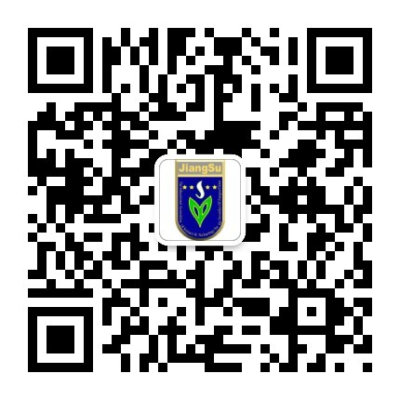
请关注协会微信公众平台及时获取协会资讯

将此表寄至南京市鼓楼区北京西路77号第二师范科研楼4楼
邮编:210000
联系人：张湉 电话：025-86670730
会员QQ群:20030296

会费通过银行汇款（请注明“单位全称+会费”）缴纳

收款单位：江苏省青少年科技教育协会
开户行：建行南京建邺支行
帐号：32001598900052501726
数字人民币：
钱包名称：江苏省青少年科技教育协会
钱包编号：0052284243106728

会费标准：4000元/年；会员挂牌制作费300元。

